Temaplan for Starefossen barnehage 2024/2025

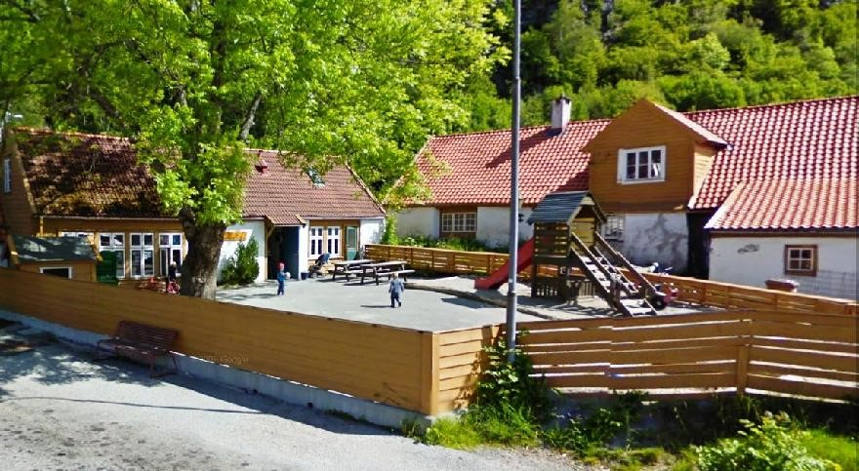

Starefossen Barnehage, Starefossveien 20,
5019 Bergen.
Tlf.55961105. E-post: istaref.bhg@gmail.com
Barn og barndom – vi satser på sosial kompetanse.

Barnehagen skal anerkjenne og ivareta barndommens egenverdi. Å bidra til at alle barn som går i barnehage, får en god barndom preget av trivsel, vennskap og lek. Barnehagen er også en forberedelse til aktiv deltakelse i samfunnet og bidrar til å legge grunnlaget for et godt liv. Alle handlinger og avgjørelser som berører barnet, skal ha barnets beste som grunnleggende hensyn, jf. Grunnloven § 104 og barnekonvensjonen art. 3 nr. 1. Dette er et overordnet prinsipp som gjelder for all barnehagevirksomhet.

Barnehagens verdigrunnlag skal formidles, praktiseres og oppleves i alle deler av barnehagens pedagogiske arbeid. Barndommen har egenverdi, og barnehagen skal ha en helhetlig tilnærming til barnas utvikling. Barnehagens samfunnsmandat er, i samarbeid og forståelse med hjemmet, å ivareta barnas behov for omsorg og lek og fremme læring og danning som grunnlag for allsidig utvikling. Lek, omsorg, læring og danning skal ses i sammenheng.

I Starefossen barnehage satser vi på sosial kompetanse. Sosial kompetanse ligger i bunn for all læring, både angående oss selv og andre. Det er vanlig å dele sosial kompetanse inn i fem hovedområder:

- Selvfølelse: å oppleve egenverd, akseptere seg selv, kjenne seg akseptert, oppleve indre styrke og ha en positiv holdning til seg selv.
- Empati: å ha forståelse for andres perspektiver, tanker og følelser, kunne leve seg inn i andres situasjon, vise medfølelse og ta hensyn og kunne tolke og forstå følelsesuttrykk.
- Prososial atferd: å ha positive, sosiale holdninger og å kunne utføre handlinger som å oppmuntre, bry seg om, vise omsorg, hjelpe til og dele med andre.
- Selvhevdelse: å kunne hevde seg selv og egne meninger på en god måte, våge å stå imot gruppepress, ta initiativ og bli med på lek og samtaler som allerede er i gang, delta uoppfordret og invitere andre.
- Selvkontroll: å kunne tilpasse seg ulike situasjoner, håndtere konflikter og utsette egne behov og ønsker i situasjoner som krever turtaking, kompromisser og felles avgjørelser.

- I denne temaplanen vil dere få en oversikt over hva vi kommer til å ha søkelys på gjennom barnehageåret. Sammen med årsplanen fungerer denne som et arbeidsdokument for personalet, og en oversikt over barnehagens innhold for foreldre slik at det blir lettere for dere å holde tritt med hva som skjer i barnehagehverdagen.
- Temaplanen deles inn i hver enkelt måned, og dere vil her finne en oversikt over hvilke emneområdet som er i fokus, viktige datoer med mer.
- Innunder arbeidet med emneområdene ser vi både strukturerte og ustrukturerte læringssituasjoner som vesentlige. Vi arbeider ut ifra at læring ikke skal stå som et begrep som kun er forbundet med tenkte situasjoner hvor barna blir stående som passive mottakere, men at læring omfatter alle aspekter ved barnehagehverdagen. Med dette som utgangspunkt formes den trygge og gode hverdagen som vi ønsker å kunne tilby hvert enkelt barn i Starefossen barnehage.
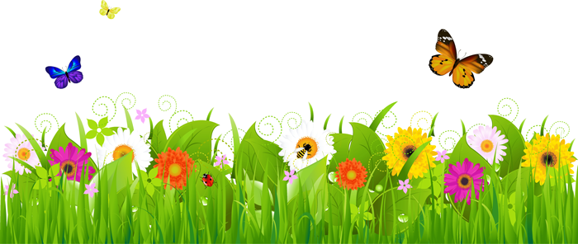
August 2024


UKE | Mandag | Tirsdag | Onsdag | Torsdag | Fredag | Lør | Søn
31 |  |  |  | 1 | 2 | 3 | 4
32 | 5 | 6 | 7 | 8 | 9 | 10 | 11
33 | 12 | 13 | 14 | 15 | 16 | 17 | 18
34 | 19 | 20 | 21 | 22 | 23 | 24 | 25
35 | 26 | 27 | 28 | 29 | 30 | 31


September

Prosjektarbeid
- Solsystemet: for barna i aldersgruppen 3-6 år
- Farger og sansing: for barna i aldersgruppen 1-2 år.

Dette barnehageåret skal vi ha fokus på tverrfaglig arbeid hvor vi dekker de syv fagområdene fra Rammeplanen for barnehager. Vi har valgt å lage to ulike prosjekter, et for de tre eldste gruppene og et for de to yngste gruppene.

Solsystemet:
Vi har valgt solsystemet som utgangspunkt for prosjektet. Barna fantaserer, utforsker gjennom lek og filosoferer om verdensrommet. Vi har valgt dette emnet fordi barna har vist stor interesse for det og fordi det er et emne som gir oss store muligheter for utforsking og læring. Det er også et emne hvor vi har mulighet til å tenke tverrfaglig og fordype oss i fagområdene. Gjennom prosjektet om solsystemet ønsker vi å utforske det ukjente. Emnet er stort og gir oss uendelige muligheter til utforskning og læring.
Vi vil ha fokus på: solsystemet, som består av solen og alle legemer og stoff som holdes fast av solens gravitasjonskraft. Solsystemet består nærmere bestemt av én stjerne – solen, de åtte store planetene med måner, de fem dvergplanetene og et stort antall asteroider, kometer og meteoroider og interplanetarisk støv og gass.
Vi vil blant annet benytte oss av biblioteket og VilVite til å tilegne oss kunnskap om solsystemet.

Farger og sansing:

De yngste barna er naturlig nysgjerrige og erfarer og lærer gjennom sansene og kroppen. De opplever her og nå og er til stede i situasjonen med hele seg. Vi vil gi oss selv tid og mulighet til å oppdage sammen med barna. Hvordan lukter det ute når det regner, hvordan kjennes det ut når vinden blåser i håret, er gresset vått når det ikke har regnet, hvordan kjennes en trestamme mot kinnet - kald, hard og myk?



Merk!

09. september er planleggingsdag: barnehagen holder stengt.
Uke 38 er brannvernuke: Denne uken har vi ekstra søkelys på brannvern.
September 2024


UKE | Mandag | Tirsdag | Onsdag | Torsdag | Fredag | Lør | Søn
35 |  |  |  |  |  |  | 1
36 | 2 | 3 | 4 | 5 | 6 | 7 | 8
37 | 9  Planleggingsdag. Barnehagen er stengt denne dagen. | 10 | 11 | 12 | 13 | 14 | 15
38 | 16  Vi har brannvernuke i barnehagen. | 17 | 18 | 19 | 20 | 21 | 22
39/  40 | 23/  30 | 24 | 25 | 26 | 27 | 28 | 29

Oktober: prosjektarbeidene fortsetter

Prosjektene med solsystemet og farger og sansing er tverrfaglige prosjekter. De syv fagområdene og noe av det vi ønsker at barna får ut av prosjektene:

Kommunikasjon, språk og tekst.
- uttrykker sine følelser, tanker, meninger og erfaringer på ulike måter.
- videreutvikler sin begrepsforståelse og bruker et variert ordforråd.
Kropp, bevegelse, mat og helse.
- opplever trivsel, glede og mestring ved allsidige bevegelseserfaringer, inne og ute, året rundt.
- får innsikt i matens opprinnelse, produksjon av matvarer og veien fra mat til måltid.
Kunst, kultur og kreativitet.
- tar i bruk fantasi, kreativ tenkning og skaperglede.
- bruker ulike teknikker, materialer, verktøy og teknologi til å uttrykke seg estetisk.
Natur, miljø og teknologi.
- lager konstruksjoner av ulike materialer og utforsker muligheter som ligger i redskaper og teknologi.
- opplever, utforsker og eksperimenterer med naturfenomener og fysiske lover.
Antall, rom og form.
- undersøker og gjenkjenner egenskaper ved former og sorterer dem på forskjellige måter.
- leker og eksperimenterer med tall, mengde og telling og får erfaring med ulike måter å uttrykke dette på.
Etikk, religion og filosofi.
- får en forståelse for at det finnes mange ulike måter å forstå ting på og leve sammen på.
- utvikler interesse og respekt for hverandre og forstår verdien av likheter og ulikheter i et fellesskap.
Nærmiljø og samfunn.
- utforsker ulike landskap, blir kjent med institusjoner og steder i nærmiljøet og lærer å orientere seg og ferdes trygt.
- erfarer at alle får utfordringer og like muligheter til deltakelse.

Merk!
FN-fest 24.10. Vi ønsker foreldre, søsken og besteforeldre velkommen.
Starter opp med foreldresamtaler.
Vis og Fortell, barna tar med en liten ting som de vil viser og fortelle om i samlingsstunden.
Tur til Akvariet.
Førskolegruppen skal på Vil Vite.
Oktober 2024


UKE | Mandag | Tirsdag | Onsdag | Torsdag | Fredag | Lør | Søn
40 |  | 1 | 2 | 3 | 4 | 5 | 6
41 | 7 | 8 | 9 | 10 | 11 | 12 | 13
42 | 14 | 15 | 16 | 17 | 18 | 19 | 20
43 | 21 | 22 | 23 | 24  FN-fest i barnehagen.  Vi ønsker foreldre og besteforeldre velkommen fra kl.15:00 til 16:00. | 25 | 26 | 27  Sommertid slutt
44 | 28 | 29 | 30 | 31  Halloween

Kommunikasjon, språk og tekst

I barnehagen skal barna få mulighet til å erfare ulike formidlingsmåter av tekster og fortellinger, som kilde til estetiske opplevelser, kunnskap, refleksjon og møter med språk og kultur. Personalet skal invitere til utforsking av både muntlige språk og skriftspråk.
Gjennom arbeid med kommunikasjon, språk og tekst skal barnehagen bidra til at barna:
- uttrykker sine følelser, tanker, meninger og erfaringer på ulike måter.
- bruker språk til å skape relasjoner, delta i lek og som redskap til å løse konflikter.
- videreutvikler sin begrepsforståelse og bruker et variert ordforråd.
- leker, improviserer og eksperimenterer med rim, rytme, lyder og ord.
- møter et mangfold av eventyr, fortellinger, sagn og uttrykksformer.
- opplever spenning og glede ved høytlesning, fortelling, sang og samtale.
- utforsker og gjør seg erfaringer med ulike skriftspråksuttrykk, som lekeskrift, tegning og bokstaver, gjennom lese- og skriveaktiviteter.
Personalet skal
- skape et variert språkmiljø der barna får mulighet til å oppleve glede ved å bruke språk og kommunisere med andre.
- synliggjøre språklig og kulturelt mangfold, støtte barnas ulike kulturelle uttrykk og identiteter og fremme mangfold i kommunikasjon, språk og andre uttrykksformer.
- invitere til ulike typer samtaler der barna får anledning til å fortelle, undre seg, reflektere og stille spørsmål.
- oppmuntre barna til å fabulere og leke med språk, lyd, rim og rytme.
- støtte barnas lek med og utforsking av skriftspråket.
- bruke varierte formidlingsformer og tilby et mangfold av bøker, sanger, bilder og uttrykksformer.
- inkludere alle barna i språkstimulerende aktiviteter.

Merk!
Førskolegruppen baker pepperkakehus den første uken i november.
20.11. – Vi baker pepperkakehjerter til adventskalenderen.
01.november er det planleggingsdag, denne dagen er barnehagen stengt.

November 2024

UKE | Mandag | Tirsdag | Onsdag | Torsdag | Fredag | Lør | Søn
44 |  |  |  |  | 1  Planleggingsdag. Barnehagen er stengt denne dagen. | 2 | 3  Allehelgens-dag
45 | 4 | 5 | 6 | 7 | 8 | 9 | 10  Farsdag
46 | 11 | 12 | 13 | 14 | 15 | 16 | 17
47 | 18 | 19 | 20  Vi baker pepperkake-hjerter. | 21 | 22 | 23 | 24
48 | 25  Bakeuke, vi baker pepperkaker og kakemenn. | 26 | 27 | 28 | 29  Tur til Pepperkakebyen. | 30


Fagområdene Etikk, religion og filosofi og Kunst, kultur og kreativitet.

Nå begynner advent- og juleforberedelsene for fullt i barnehagen. Vi skal lage julegaver og julepynt, pynte til jul, synge julesanger og bake julekaker, så det er nok å henge fingrene i både for store og små.

Adventsamling
I desember er det adventsamling ca. kl. 0930 hver dag. I adventsamlingen tenner vi adventslyset og synger ”Nå tenner vi det første lys”, leser fra adventsbok, synger julesanger og trekker julekalender.

Etikk, religion og filosofi

Barnehagen skal la barna få kjennskap til fortellinger, tradisjoner, verdier og høytider i ulike religioner og livssyn. De skal også få erfaringer med at kulturelle uttrykk har egenverdi. Barnehagen skal skape interesse for samfunnets mangfold og forståelse for andre menneskers livsverden og levesett. Gjennom å samtale om og undre seg over eksistensielle, etiske og filosofiske spørsmål skal barna få anledning til selv å formulere spørsmål, lytte til andre, reflektere og finne svar. Slik skal barnehagen bidra til å legge grunnlag for kritisk tenkning og dømmekraft. Gjennom arbeid med etikk, religion og filosofi skal barnehagen bidra til at barna
- får kjennskap til grunnleggende verdier i kristen og humanistisk arv og tradisjon og blir kjent med religioner og livssyn som er representert i barnehagen.
- utforsker og undrer seg over eksistensielle, etiske og filosofiske spørsmål.
- får kjennskap til, forstår og reflekterer over grunnleggende normer og verdier.
- får en forståelse for at det finnes mange ulike måter å forstå ting på og leve sammen på.
- utvikler interesse og respekt for hverandre og forstår verdien av likheter og ulikheter i et fellesskap.
Kunst, kultur og kreativitet

Opplevelser med kunst og kultur i barnehagen kan legge grunnlag for tilhørighet, deltakelse og eget skapende arbeid. I barnehagen skal barna få estetiske erfaringer med kunst og kultur i ulike former og organisert på måter som gir barna anledning til utforsking, fordypning og progresjon. Barna skal støttes i å være aktive og skape egne kunstneriske og kulturelle uttrykk. Barnehagen skal legge til rette for samhørighet og kreativitet ved å bidra til at barna får være sammen om å oppleve og skape kunstneriske og kulturelle uttrykk.

Gjennom arbeid med kunst, kultur og kreativitet skal barnehagen bidra til at barna
- har tilgang til gjenstander, rom og materialer som støtter opp om deres lekende og estetiske uttrykksformer.
- tar i bruk fantasi, kreativ tenkning og skaperglede.
- bearbeider inntrykk og følelser i møte med kunst, kultur og estetikk gjennom skapende virksomhet ute og inne.
- møter et mangfold av kunstneriske og kulturelle uttrykksformer og utforsker og deltar i kunst- og kulturopplevelser sammen med andre.
- bruker ulike teknikker, materialer, verktøy og teknologi til å uttrykke seg estetisk.
- opplever glede og stolthet over egen kulturell tilhørighet.



Merk!
Uke 48. Bakeuke: vi baker pepperkaker, kakemenn og lussekatter.
10.12. Luciafest i barnehagen fra klokken 15:00 til 16:00.
13.12. Nissefest i barnehagen.
Barnehagen er stengt mellom jul og nyttår. Vi ønsker store og små en riktig god jul og et godt nyttår!
Vi besøker Pepperkakebyen.
Teaterforestilling.
Desember 2024


UKE | Mandag | Tirsdag | Onsdag | Torsdag | Fredag | Lør | Søn
48 |  |  |  |  |  |  | 1  1. søndag i advent
49 | 2  Tur til Pepperkakebyen. | 3 | 4  Vi baker lussekatter. | 5 | 6  Vi lager julepynt og pynter juletreet. | 7 | 8
50 | 9 | 10  Luciafest i barnehagen fra klokken 15:00 til 16:00. Vi ønsker foreldre, søsken og besteforeldre velkommen. | 11 | 12 | 13  Nissefest i barnehagen. Alle barna kommer utkledd som nisser denne dagen. | 14 | 15
51 | 16 | 17 | 18 | 19 | 20 | 21 | 22
52/  1 | 23/  30 | 24/31  Julaften  Nyttårsaften | 25  1. juledag | 26  2. juledag | 27 | 28 | 29
Prosjektarbeid

Vi henter frem prosjektarbeidene igjen og går igjennom hva vi har gjort, lært og opplevd så langt. I dialog sammen med barna setter vi kursen videre og setter nye mål for arbeidet. Rammeplanen sier at «Barnehagen skal ivareta barnas rett til medvirkning ved å legge til rette for og oppmuntre til at barna kan få gitt uttrykk for sitt syn på barnehagens daglige virksomhet». Vi ønsker at dette skal være en del av ryggraden for prosjektet. Vi skal være bevisst på barnas ulike uttrykksformer og tilrettelegge for medvirkning på måter som er tilpasset barnas alder, erfaringer, individuelle forutsetninger og behov. Også de yngste barna og barn som kommuniserer på andre måter enn gjennom tale, har rett til å gi uttrykk for sine synspunkter på egne vilkår. Vi skal observere og følge opp alle barns ulike uttrykk og behov. Vi har ikke et satt et sluttmål med prosjektet da barnas medvirkning vil være det som blir avgjørende for hvor vi ender.

Barnehagen skal fremme demokrati og være et inkluderende
fellesskap der alle får anledning til å ytre seg, bli hørt og delta.

Januar 2025


UKE | Mandag | Tirsdag | Onsdag | Torsdag | Fredag | Lør | Søn
1 |  |  | 1  Nyttårsdag | 2 | 3 | 4 | 5
2 | 6 | 7 | 8 | 9 | 10 | 11 | 12
3 | 13 | 14 | 15 | 16 | 17 | 18 | 19
4 | 20 | 21 | 22 | 23 | 24 | 25 | 26
5 | 27 | 28 | 29 | 30 | 31  Planleggingsdag. Barnehagen er stengt denne dagen.

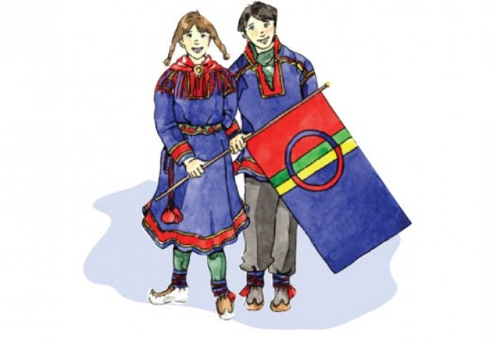
Nærmiljø og samfunn

Barnas medvirkning i barnehagens hverdagsliv legger grunnlaget for videre innsikt i og erfaring med deltakelse i et demokratisk samfunn. Gjennom utforsking, opplevelser og erfaringer skal barnehagen bidra til å gjøre barna kjent med eget nærmiljø, samfunnet og verden.

Barnehagen skal bidra til kunnskap om og erfaring med lokale tradisjoner, samfunnsinstitusjoner og yrker slik at barna kan oppleve tilhørighet til nærmiljøet. Kulturelt mangfold, ulike levevis og ulike familieformer er en del av fagområdet. Gjennom lek og varierte aktiviteter skal barna få erfaring med å lytte, forhandle og diskutere og få begynnende kjennskap til menneskerettighetene våre.

Fagområdet skal omfatte kjennskap til samisk språk, kultur og tradisjon og kjennskap til nasjonale minoriteter. Grupper med langvarig tilknytning til landet defineres som nasjonale minoriteter. I Norge er dette kvener/norskfinner, jøder, skogfinner, roma og romanifolk/tatere.

Gjennom arbeid med nærmiljø og samfunn skal barnehagen bidra til at barna blant annet:
- blir kjent med at samene er Norges urfolk, og får kjennskap til samisk kultur.
- oppmuntres til å medvirke i egen hverdag og utvikler tillit til deltakelse i samfunnet.
- erfarer at alle får utfordringer og like muligheter til deltakelse.
- får kjennskap til nasjonale minoriteter.

Personalet skal blant annet:
- gjøre barna kjent med samisk kultur og levesett og knytte det samiske perspektivet til merkedager og hverdagsliv, kunst og kultur og mattradisjoner.
- gi barna like muligheter, fremme likestilling og motvirke diskriminering, fordommer, stereotypier og rasisme.

Merk!
06.02 – Vi markerer samenes nasjonaldag.
18.02 – Karneval i barnehagen. Alle barna kommer utkledd denne dagen.

Februar 2025


UKE | Mandag | Tirsdag | Onsdag | Torsdag | Fredag | Lør | Søn
5 |  |  |  |  |  | 1 | 2
6 | 3 | 4 | 5 | 6  Vi markerer samenes nasjonaldag. | 7 | 8 | 9  Morsdag
7 | 10 | 11 | 12 | 13 | 14  Vi baker fastelavnsboller. | 15 | 16
8 | 17 | 18  Karneval i barnehagen. Alle barna kommer utkledd denne dagen. | 19 | 20 | 21 | 22 | 23
9 | 24 | 25 | 26 | 27 | 28

Antall, rom og form

Fagområdet handler om å oppdage, utforske og skape strukturer og hjelper barna til å forstå sammenhenger i naturen, samfunnet og universet. Barnehagen skal synliggjøre sammenhenger og legge til rette for at barna kan utforske og oppdage matematikk i dagligliv, i teknologi, natur, kunst og kultur og ved selv å være kreative og skapende. Arbeid med fagområdet skal stimulere barnas undring, nysgjerrighet og motivasjon for problemløsing.

Fagområdet omfatter lekende og undersøkende arbeid med sammenligning, sortering, plassering, orientering, visualisering, former, mønster, tall, telling og måling. Det handler også om å stille spørsmål, resonnere, argumentere og søke løsninger.
Gjennom arbeid med Antall, rom og form skal barnehagen bidra til at barna:
- oppdager og undrer seg over matematiske sammenhenger.
- utvikler forståelse for grunnleggende matematiske begreper.
- leker og eksperimenterer med tall, mengde og telling og får erfaring med ulike måter å uttrykke dette på.
- erfarer størrelser i sine omgivelser og sammenligner disse.
- bruker kroppen og sansene for å utvikle romforståelse.
- undersøker og gjenkjenner egenskaper ved former og sorterer dem på forskjellige måter.
- undersøker og får erfaring med løsning av matematiske problemer og opplever matematikkglede.
Personalet skal:
- bruke matematiske begreper reflektert og aktivt i hverdagen.
- bruke bøker, spill, musikk, digitale verktøy, naturmaterialer, leker og utstyr for å inspirere barna til matematisk tenkning.
- styrke barnas nysgjerrighet, matematikkglede og interesse for matematiske sammenhenger med utgangspunkt i barnas uttrykksformer.
- legge til rette for matematiske erfaringer gjennom å berike barnas lek og hverdag med matematiske ideer og utdypende samtaler.
- stimulere og støtte barnas evne og utholdenhet i problemløsing.

Merk!
Tur til Akvariet.
Tur til biblioteket.
Mars 2025


UKE | Mandag | Tirsdag | Onsdag | Torsdag | Fredag | Lør | Søn
9 |  |  |  |  |  | 1 | 2  Fastelavn
10 | 3 | 4 | 5 | 6 | 7 | 8 | 9
11 | 10 | 11 | 12 | 13 | 14 | 15 | 16
12 | 17 | 18 | 19 | 20 | 21 | 22 | 23
13/  14 | 24/  31 | 25 | 26 | 24 | 28 | 29 | 30  Sommertid start

Etikk, religion og filosofi og Kommunikasjon, språk og tekst

Innen fagområdet Etikk, religion og filosofi vil vi denne måneden ha fokus på å:

- formidle fortellinger og skape rom for barnas opplevelser, samtaler, erfaringer og tanker om religion, livssyn, etikk og eksistensielle temaer.
- bidra til å utvikle barnas toleranse, interesse og respekt for hverandre og for mennesker med ulik kulturell, religiøs eller livssynsmessig tilhørighet.
- gi barna kjennskap til og markere merkedager, høytider og tradisjoner i den kristne kulturarven og andre religioner og livssyn som er representert i barnehagen.

Innen fagområdet Kommunikasjon, språk og tekst vil vi denne måneden ha fokus på å:

- synliggjøre språklig og kulturelt mangfold, støtte barnas ulike kulturelle uttrykk og identiteter og fremme mangfold i kommunikasjon, språk og andre uttrykksformer.
- invitere til ulike typer samtaler der barna får anledning til å fortelle, undre seg, reflektere og stille spørsmål.
- bruke varierte formidlingsformer og tilby et mangfold av bøker, sanger, bilder og uttrykksformer.

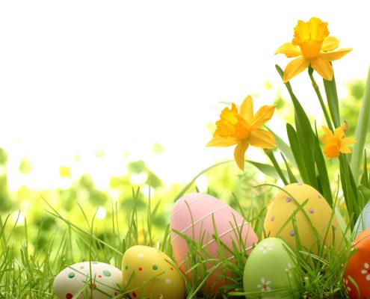
Merk!
01.04 – Vi lager påskepynt i barnehagen.
09.04 - Påskesamling i stallen fra kl.15.30 – 16.30.
16.04 - Barnehagen er stengt denne dagen. Ønsker alle en riktig god påske.
April 2025


UKE | Mandag | Tirsdag | Onsdag | Torsdag | Fredag | Lør | Søn
14 |  | 1 | 2 | 3 | 4 | 5 | 6
15 | 7 | 8 | 9  Ønsker foreldre, søsken og besteforeldre velkommen til påskesamling i stallen fra kl,15.30 – 16.30. | 10 | 11 | 12 | 13  Palme-  søndag
16 | 14 | 15 | 16  Barnehagen er stengt denne dagen.  Vi ønsker alle en riktig god påske. | 17  Skjærtorsdag | 18  Langfredag | 19  Påskeaften | 20  1. påskedag
17 | 21  2. påskedag | 22 | 23 | 24 | 25 | 26 | 27
18 | 28 | 29 | 30

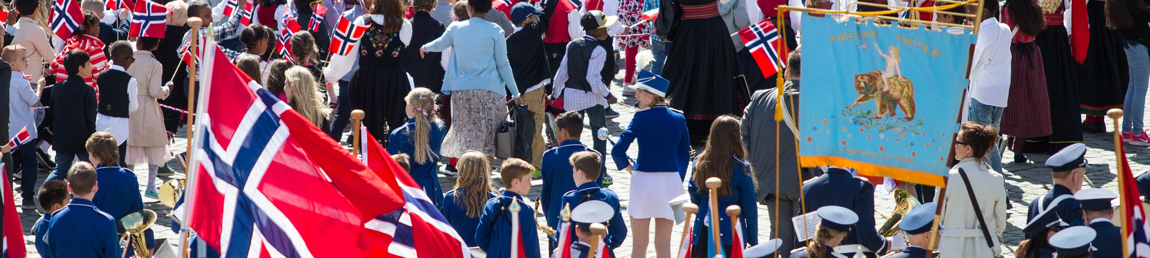
Nærmiljø og samfunn

Økt mangfold og individualisering gir behov for demokratiforståelse, respekt for forskjellighet og positive holdninger til å leve sammen i fellesskap. Gjennom å delta i barnehagens fellesskap skal barna få mulighet til å utvikle forståelse for samfunnet og den verden de er en del av. Barnehagen skal fremme demokrati og være et inkluderende fellesskap der alle får anledning til å ytre seg, bli hørt og delta.

Gjennom arbeidet med Nærmiljø og samfunn skal barnehagen bidra til at barna blir kjent med lokalhistorie og lokale tradisjoner, samt gi barna forståelse av at samfunnet er i endring, og at de inngår i en historisk, nåtidig og fremtidig sammenheng.

Merk!

01.05 - Barnehagen er stengt denne dagen.
16.05 - Vi feirer 17. mai i barnehagen.
29.05 - Kristi himmelfartsdag
30.05 – Planleggingsdag, denne dagen er barnehagen stengt.
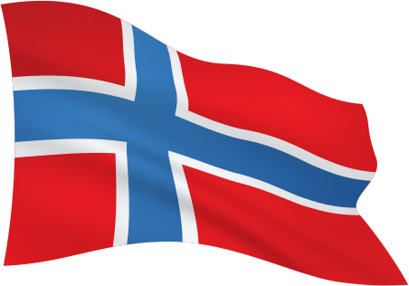
Mai 2025

UKE | Mandag | Tirsdag | Onsdag | Torsdag | Fredag | Lør | Søn
18 |  |  |  | 1  Offentlig  høytidsdag | 2  Planleggingsdag, bhg. stengt denne dagen | 3 | 4
19 | 5 | 6 | 7 | 8 | 9 | 10 | 11
20 | 12 | 13 | 14 | 15 | 16  Vi feirer 17. mai i barnehagen. | 17  Grunnlovs-dag | 18
21 | 19 | 20 | 21 | 22 | 23 | 24 | 25
22 | 26 | 27 | 28 | 29  Kristi himmelfartsdag | 30  Planleggingsdag, bhg. stengt denne dagen. | 31

Kropp, bevegelse, mat og helse
I juni og juli skal vi jobbe med fagområdet Kropp, bevegelse og helse. Vaner og handlingsmønstre tar form allerede fra tidlig alder. Gode vaner som tilegnes i barnehagealder, kan vare livet ut. Barnehagen skal legge til rette for at alle barn kan oppleve bevegelsesglede, matglede og matkultur, mentalt og sosialt velvære og fysisk og psykisk helse. Barna skal inkluderes i aktiviteter der de kan få være i bevegelse, lek og sosial samhandling og oppleve motivasjon og mestring ut fra egne forutsetninger. Barnehagen skal bidra til at barna blir kjent med kroppen sin og utvikler bevissthet om egne og andres grenser.
Gjennom arbeid med fagområdet skal barna få mulighet til å sanse, oppleve, leke, lære og skape med kroppen som utgangspunkt. Gjennom medvirkning i mat- og måltidsaktiviteter skal barna motiveres til å spise sunn mat og få grunnleggende forståelse for hvordan sunn mat kan bidra til god helse.

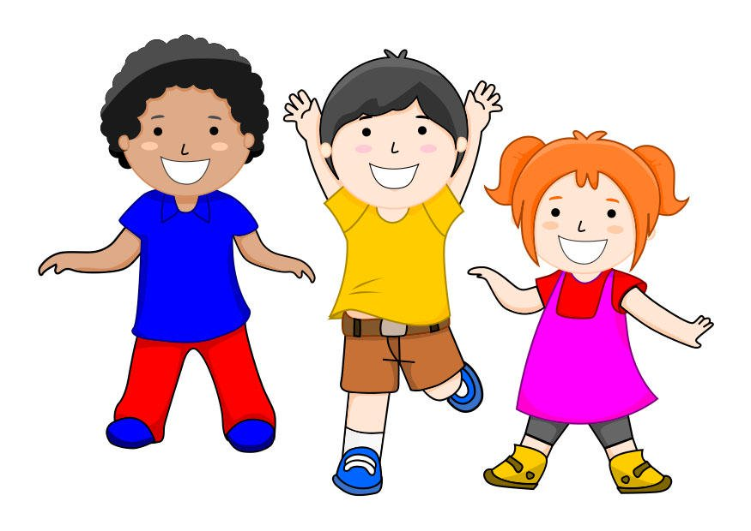
Merk!
Tur til Ulriken med førskolebarna.
09.06 - 2. pinsedag.
11.06 – Sommerfest.
16.06 - Avslutning for førskolebarna
Juni 2025


UKE | Mandag | Tirsdag | Onsdag | Torsdag | Fredag | Lør | Søn
22 |  |  |  |  |  |  | 1
23 | 2 | 3 | 4 | 5 | 6 | 7 | 8  1. pinsedag
24 | 9  2. pinsedag | 10 | 11  Sommerfest i barnehagen. Fra kl.15.30 – 17.00 | 12 | 13 | 14 | 15
25 | 16  Avslutning for førskolebarna i byen. | 17 | 18 | 19 | 20 | 21  Sommer-solverv | 22
26/  27 | 23/  30 | 24  Midtsommer | 25 | 26 | 27 | 28 | 29

Kropp, bevegelse, mat og helse

Gjennom arbeid med Kropp, bevegelse, mat og helse skal barnehagen bidra til at barna:

- opplever trivsel, glede og mestring ved allsidige bevegelseserfaringer, inne og ute, året rundt.
- blir kjent med egne behov, får kjennskap til menneskekroppen og utvikler gode vaner for hygiene og et variert kosthold.
- videreutvikler motoriske ferdigheter, kroppsbeherskelse, koordinasjon og fysiske egenskaper.
- opplever å vurdere og mestre risikofylt lek gjennom kroppslige utfordringer.
- blir trygge på egen kropp, får en positiv oppfatning av seg selv og blir kjent med egne følelser.
- setter grenser for egen kropp og respekterer andres grenser.
- får innsikt i matens opprinnelse, produksjon av matvarer og veien fra mat til måltid.
Personalet skal:
- være aktive og tilstedeværende, støtte og utfordre barna til variert kroppslig lek og anerkjenne barnets mestring.
- bidra til at barna kan tilegne seg gode vaner, holdninger og kunnskaper om kost, hygiene, aktivitet og hvile.
- gi barna tilgang til varierte og utfordrende bevegelsesmiljøer, sanseopplevelser og kroppslig lek ute og inne, i og utenfor barnehageområdet.
- bidra til at barna utvikler et bevisst forhold til retten til å bestemme over egen kropp og respekt for andres grenser.
- legge til rette for at måltider og matlaging bidrar til måltidsglede, deltakelse, samtaler og fellesskapsfølelse hos barna.
- kjenne og praktisere nasjonale føringer for helsefremmende og forebyggende tiltak som gjelder barn.

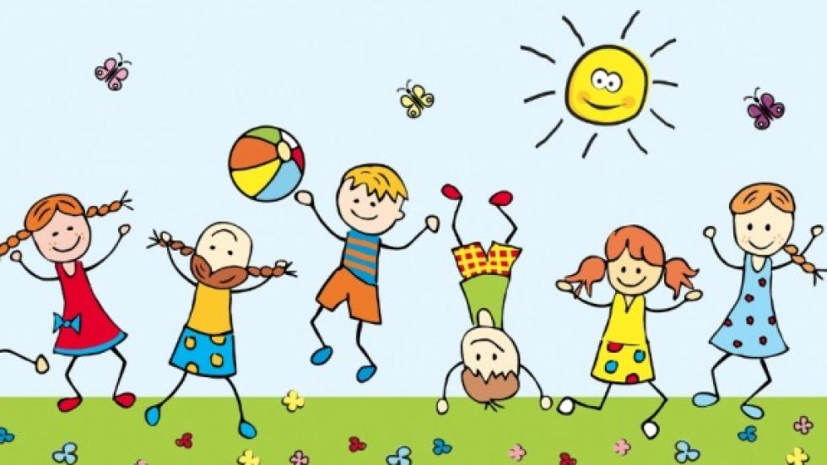
Merk!
Barnehagen er stengt i uke 28,29 og 30.
Juli 2025


UKE | Mandag | Tirsdag | Onsdag | Torsdag | Fredag | Lør | Søn
27 |  | 1 | 2 | 3 | 4 | 5 | 6
28 | 7 | 8 | 9 | 10 | 11 | 12 | 13
29 | 14 | 15 | 16 | 17 | 18 | 19 | 20
30 | 21 | 22 | 23 | 24 | 25 | 26 | 27
31 | 28 | 29  Olsokdagen | 30 | 31

